**PRAKTIKUM 1 - Membuat Repository Baru**

1. Masuk ke akaun github/gitlab yang anda miliki, seperti gambar dibawah ini:

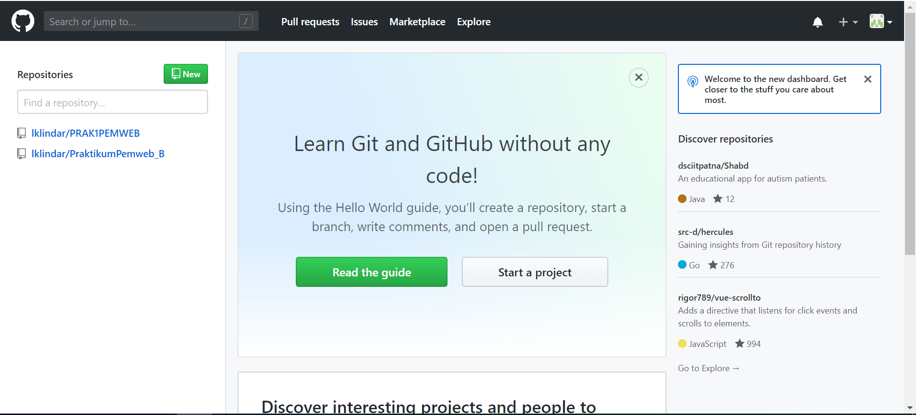

1. Tekan tanda *plus* atau tambah seperti gambar di atas, maka tampilan akan menjadi seperti berikut:

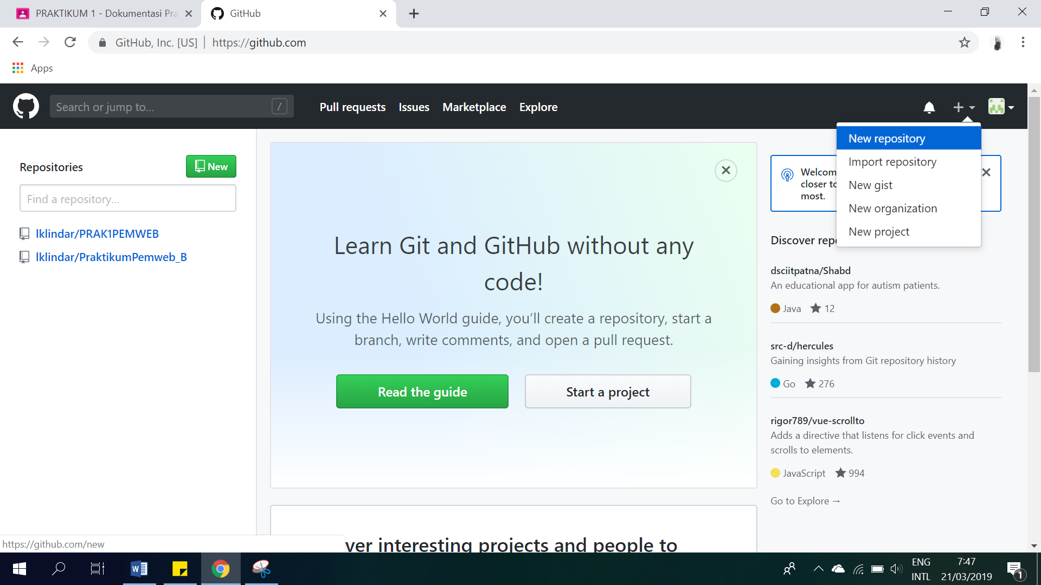

1. Lalu tekan *new repository,* maka halaman akan dialihkan menjadi seperti berikut :

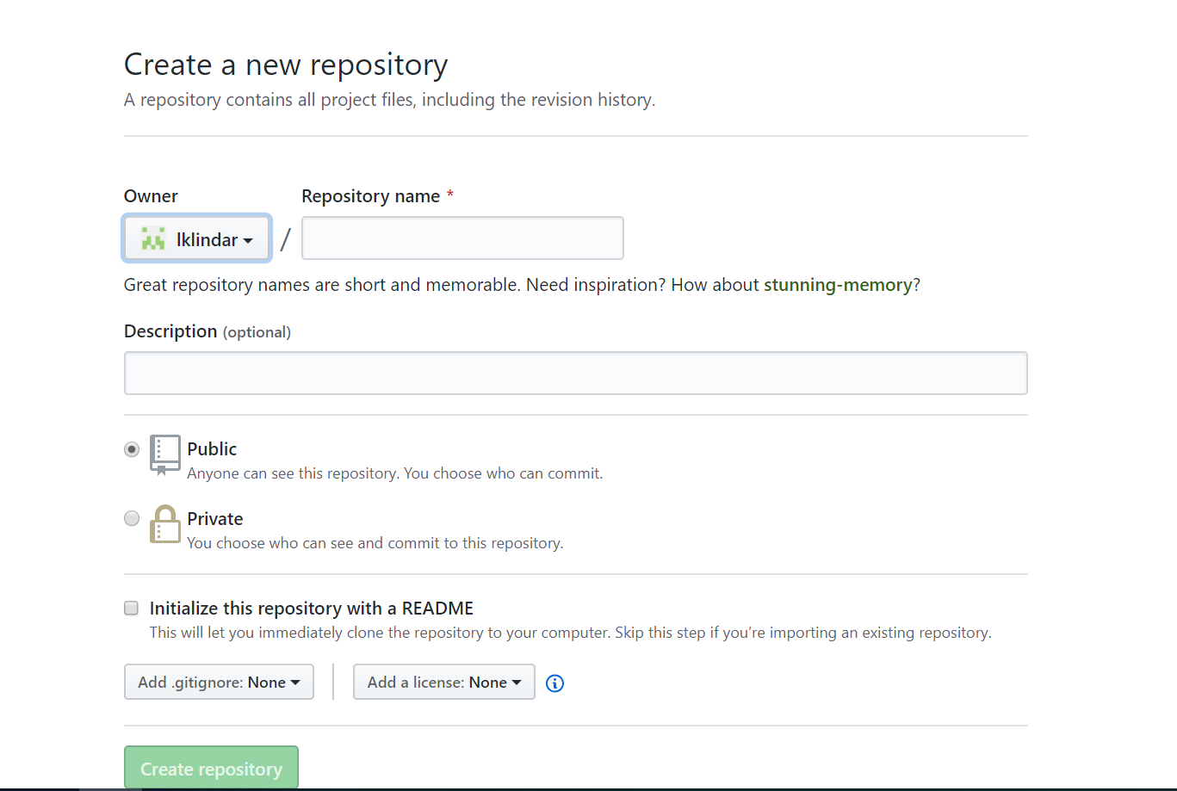

1. Untuk menulis nama *repository* masukan di *text box repository name* ketikan ’PRAK1PEMWEB’ pilih *public* untuk membuat *repository* menjadi *public* atau dapat dilihat oleh banyak orang, kemudian tekan *create repository. Upload ke classroom* kode ini <https://github.com/lklindar/PRAK1PEMWEB.git>

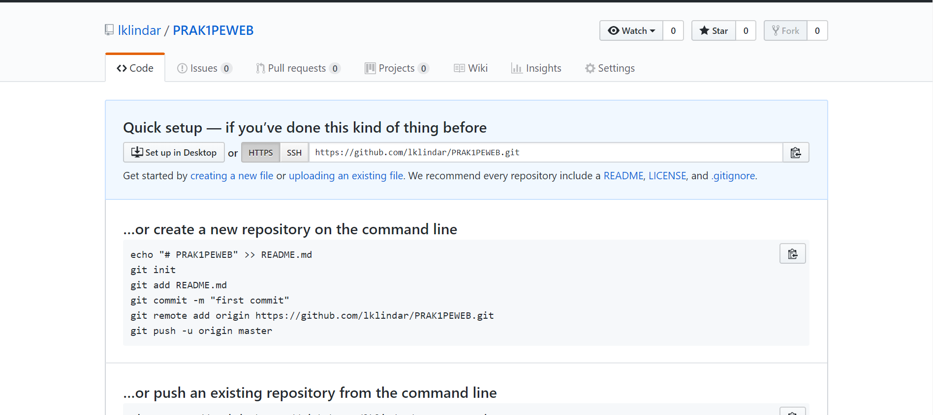

1. Lalu untuk configurasi awal lakukan langkah berikut :

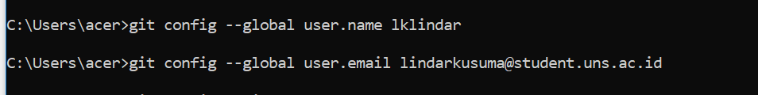

1. Tuliskan username dan email sesuai akun github agar mudah untuk di integrasikan. Kemudia periksa apakah konfigurasi sudah berhasil atau belum.

